Ester

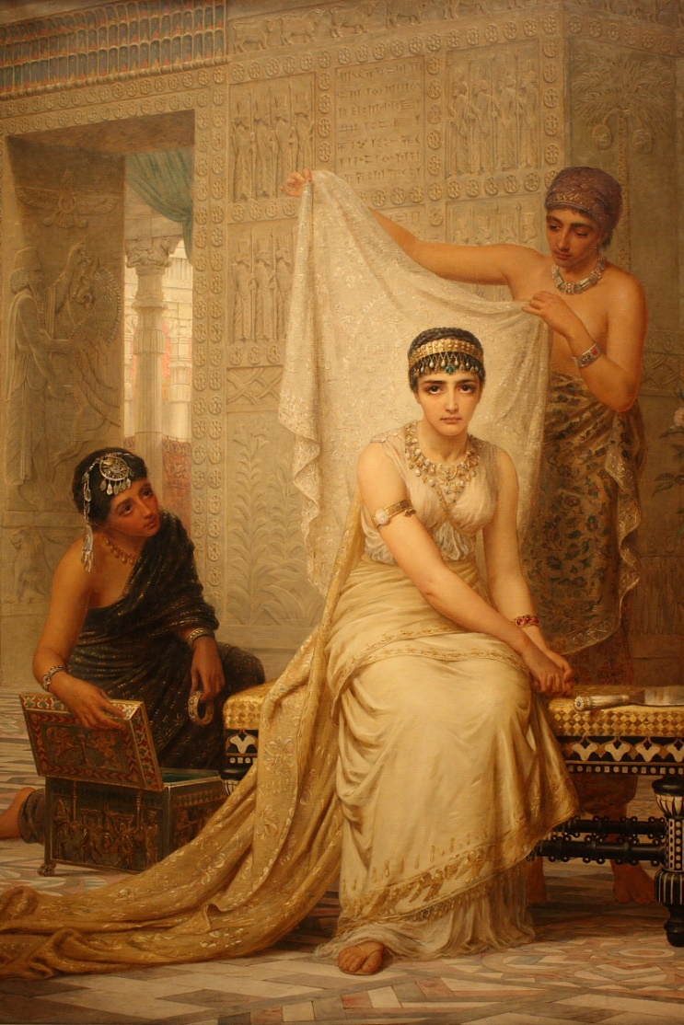La historia de Ester comienza con un gran banquete en el palacio del rey Asures también referido como el rey Jerjes. Después de muchos días de banquete el rey embriagado por vino mandó llamar a su esposa la reina Vasti para que enseñara delante de todos su belleza pero ella se rehusó. La desobediencia de la reina airo tanto al rey Asuero que terminó por divorcearla para después formar una búsqueda por todas las provincias para encontrar una nueva reina.

Una mujer judía llamada Ester fue llevada a la ciudad junto con un grupo de damas para ser evaluadas. El primo de Ester, llamado Mordecai, cuido con mucho cariño de ella desde su infancia ya que sus padres habían muerto. Un hombre llamado Hegai fue el encargado de preparar a la s mujeres para que estuvieran listas antes de conocer al rey, la belleza de Ester llamó mucho la atención de Hegai por lo que le dio trato especial aun asi Ester fue muy cuidadosa de no decirle a nadie que era judía tal y como se lo había advertido Mordecai.

Cuando el rey vio a Ester por primera vez, inmediatamente cayó enamorado de ella y le ofreció la corona real, y el rey Asures organizó un gran banquete para celebrar a su nueva reina. Durante todo este tiempo Ester siguió ocultando la verdad de su nacionalidad tal y



como Mordecai se lo había instruido.      

Una noche Mordecai estaba sentado a las puertas del rey cuando escucho a dos guardias conspirando para asesinar al rey, apresuradamente Mordecai fue y le contó a Ester sobre la conspiración  quien inmediatamente le contó al rey dandole credito a Mordecai. Días después los soldados que conspiraron fueron ahorcados.

Conforme pasaba el tiempo, la relación entre Mordecai y Haman quien fuera el más alto de los nobles del rey quedó en problemas. Todo esto sucedió porque Mordecai se negaba a rendir tributo a Haman, para empeorar las cosas Haman se enteró de que Mordecai era judío, y en su ira quiso matar a Mordecai y a toda la nación judía. Usando su proximidad al rey, Haman convenció al rey de asesinar a todos los judíos y al poco tiempo se puso una fecha para realizar tal acto.

Mordecai le contó a Ester acerca del edicto del rey para acabar con toda la nación judía, pero como Ester era judía también temía por su vida y trato de evitar tanto como pudo platicar con el rey sobre el respecto. Mordecai continuo rogandole a Ester que hiciera algo antes de que el pueblo judío fuera aniquilado, así que Ester respondió diciendo que todos los judios se unieran a ella en oración y ayuno por tres días y tres noches para después platicar con el rey.

Después de haber ayunado por tres días, Ester fue con el rey Asures con una petición y le pidió al rey y a Haman que la acompañaran a un banquete el día siguiente por la noche. El rey aceptó y le dijo a Ester que hiciera su petición durante el banquete, pero Haman seguia tan enojado con Mordecai que ya había preparado una lanza para empalar a Mordecai en la mañana siguiente después del banquete.